«Газета для родителей «КОЛОСОК»
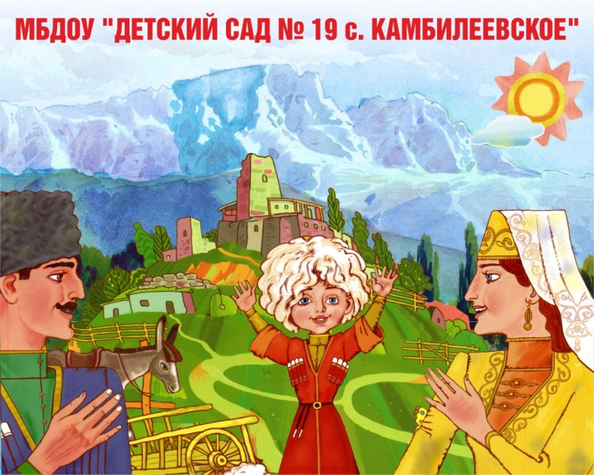
№ 2
октябрь
2022г.
В этом выпуске:

1.Праздники в октябре. Поздравление для старших.
2.Приметы октября
3.Волшебный справочник добрых слов и выражений.
4.Реализация НРК «Коста – великий сын Осетии»
5. Открытые мероприятия, конкурсы ДОУ

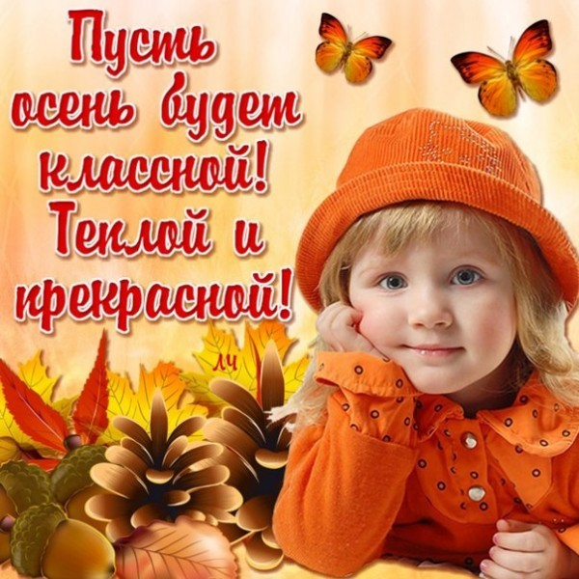

Выполнила: Воспитатель средней группы Цакоева М.Д.

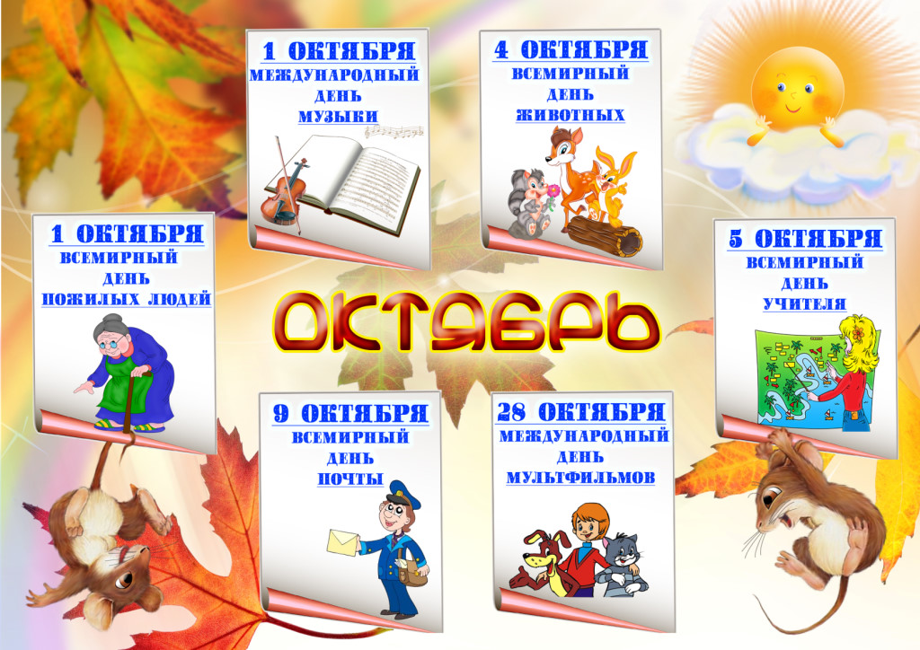

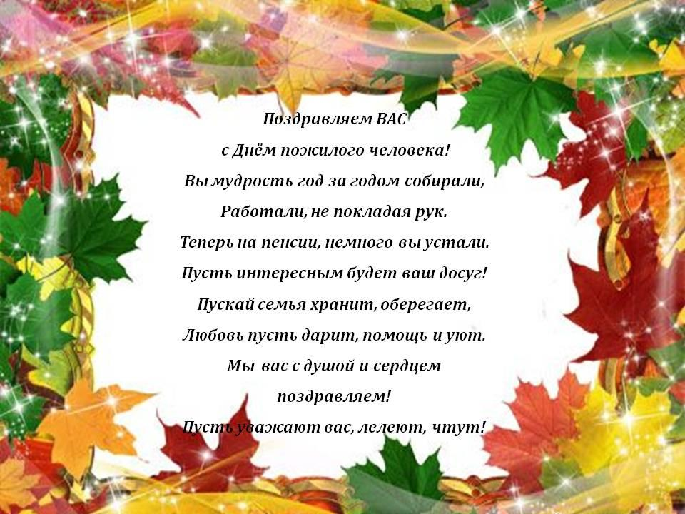

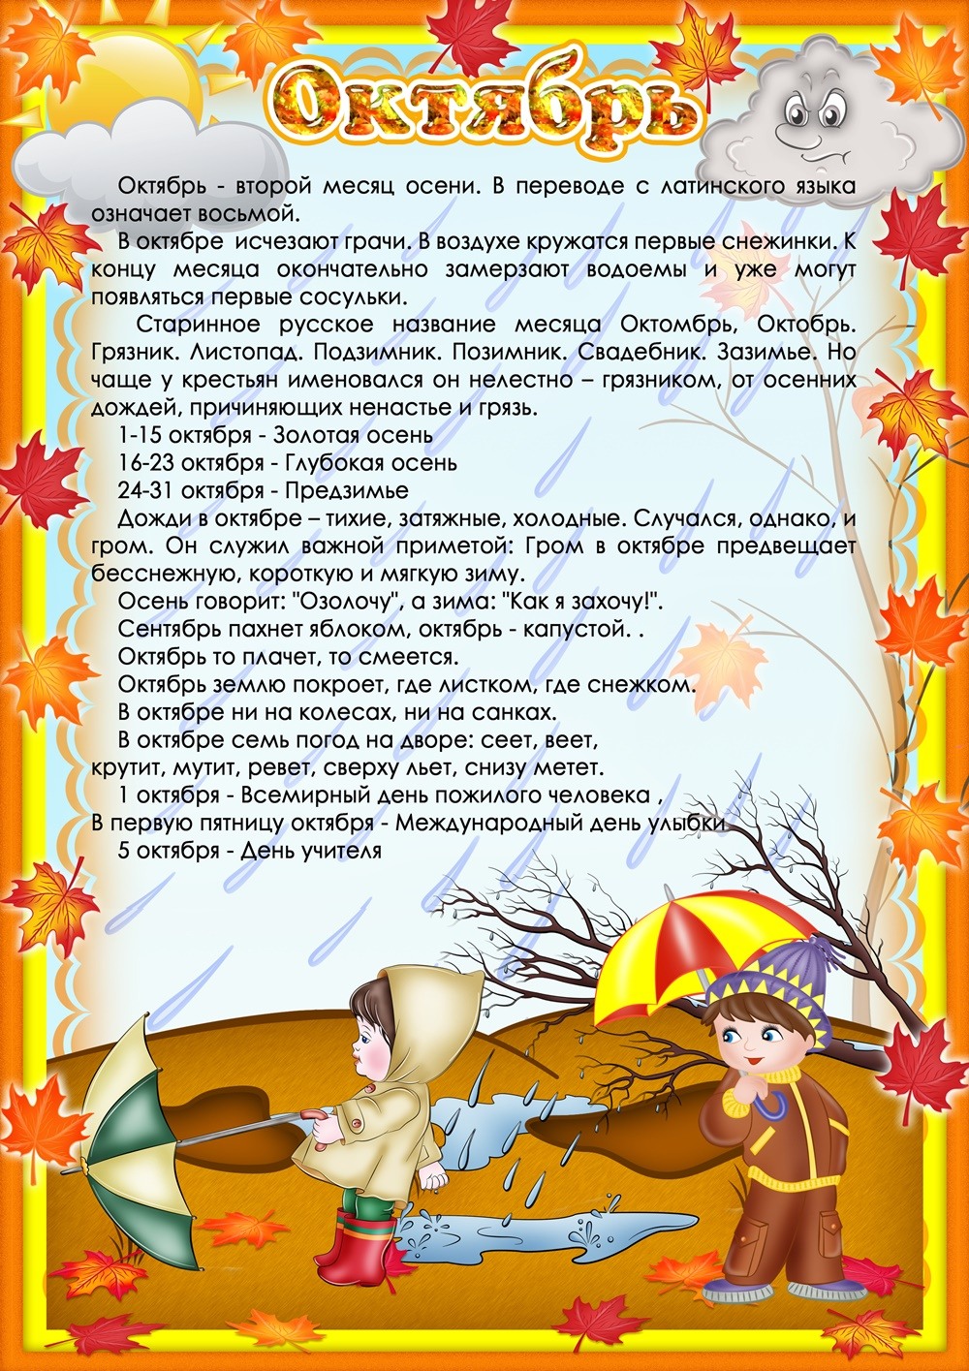

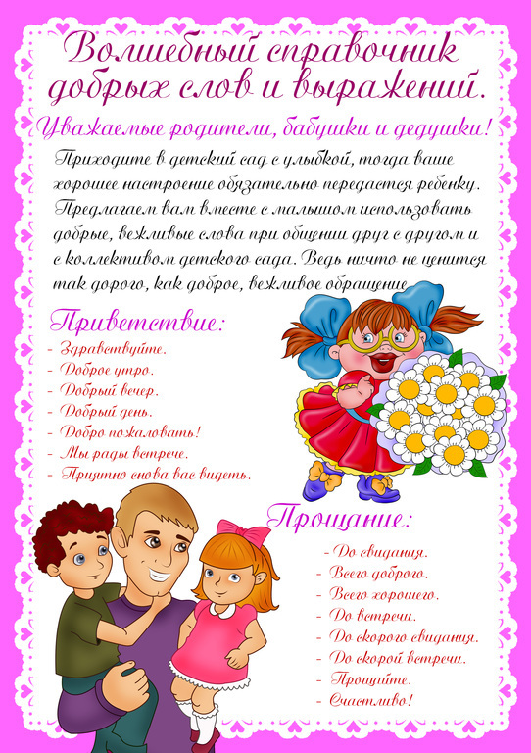

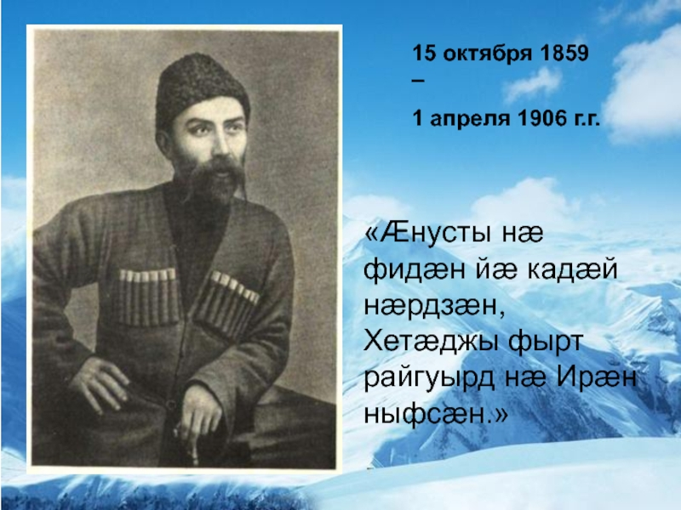
4.Коста – великий сын Осетии. Мероприятие посвященное К.Хетагурову
Ирыстон Къостайæ хуыздæр никæй радта æмæ Ирыстонæн Къостайæ фылдæр ничи радта. Цыдæриддæр Ирыстонмæ фенддаг æмæ бæллиццагæй уыд — се ’ппæт дæр æрбамбырд сты иу адæймагмæ, æрцардысты йæм æмæ йæм сæхи равдыстой рæдауæй. Къоста у Ирыстоны ном æмæ кад, йæ зонд æмæ йæ уд, йе ’хсар æмæ йæ уæздан. Мах куы фæдзурæм Ирыстон — нæ цæсты раз вæййы Къоста, мах куыфæдзурæм Къоста — нæ цæсты раз вæййы Ирыстон.

О Коста было много сказано и при жизни, и после его безвременного ухода... Не раз отмечались его поэтический дар, художественный талант и публицистическая деятельность. Но я еще раз хочу остановиться на том, чему Коста посвятил и все свои таланты и всю свою жизнь: это служение народу. Именно просветительская работа и борьба за свободу народа, против дискриминации и геноцида народов не только Осетии, но и всего Кавказа — вот главная цель всей его жизни.

Нœ Иры фœсивœд! Къостайыл ныззарœм,
Ирон лœг кœй уарзы фылдœр?
На хуыздœр ныхœстœй йœ хорз ном ыссарœм,
Уый махан œгас у ныр дар.

Ныззарœм, фœсивœд, на Къостайы кадœн,
Кœнœд йœ кой арœх кœстœр.
Сœрœнгуырд та цас и Ирыстонœн – Мадœн
Къоста у сӕ тœккœ лœгдœр.

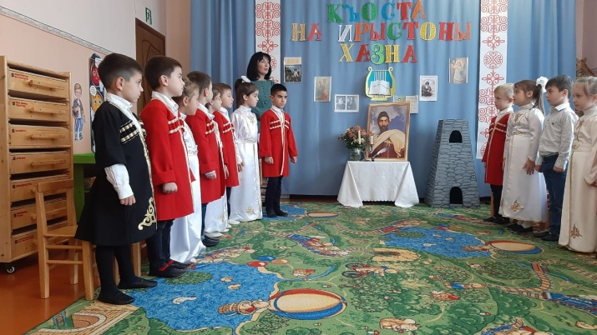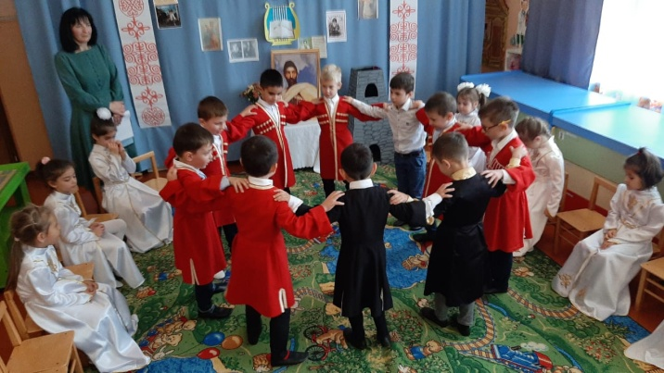

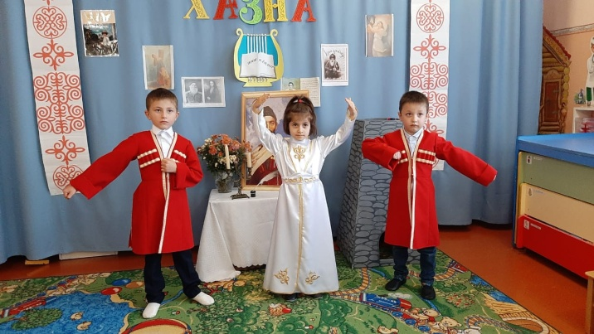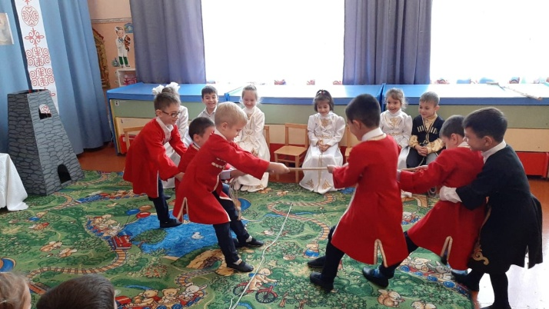

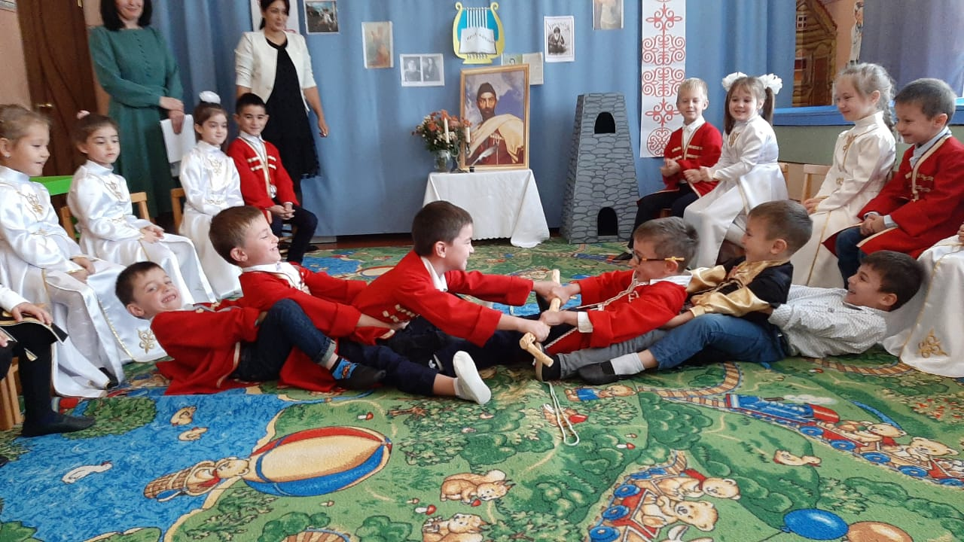

Камни хранят в горах,
Терек несёт в волнах.
Мы бережем в сердцах
Все песни твои.
Твой раздавался зов
В саклях бедняков,
Строки твоих стихов
Знал горец любой.
Песне греметь во всех краях!
Песне не смолкнуть на устах!
Песню любви поём мы тебе, Коста!

Открытые мероприятия, конкурсы ДОУ
КВН «Осень» старшая группа

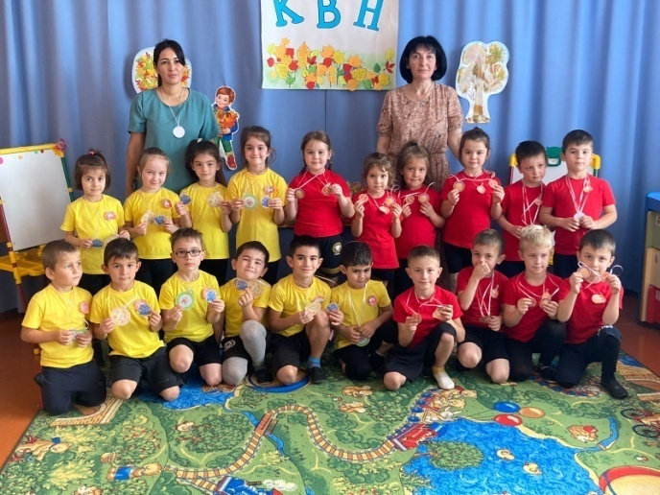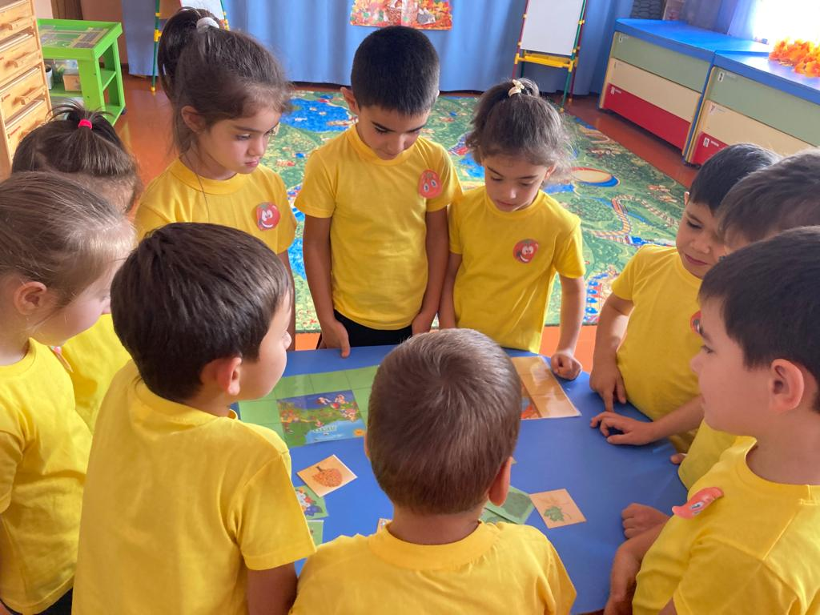

КВН «Осень» средняя группа

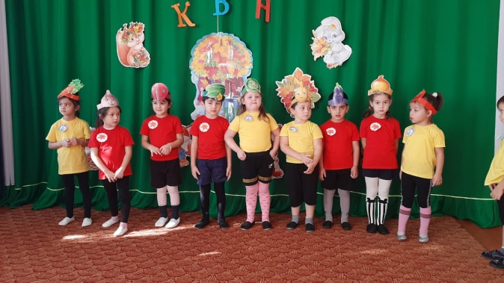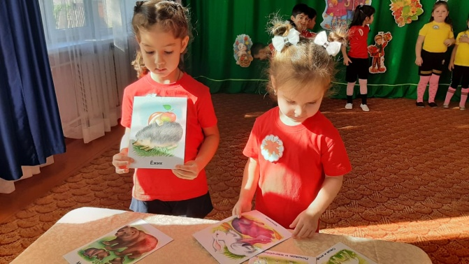

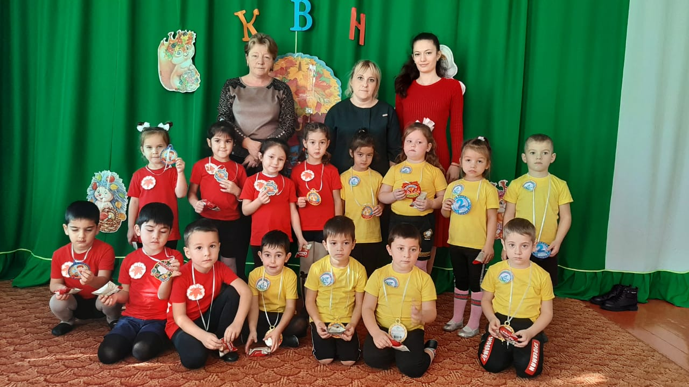

Конкурс «Волшебный сундучок осени»

